基礎から学ぼう/学び直そう

ＮＰＯ組織基盤強化セミナー
【ＮＰＯ会計入門編】


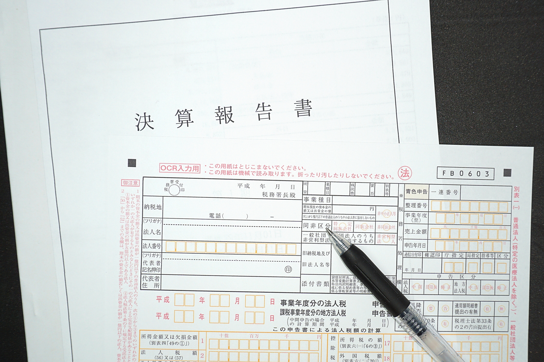

茨城県内でもNPO法人数は845団体にまで増加しました（2019年7月末現在）。事業規模の平均も拡大の一途を辿る中、会計 処理に疑問が残る財務諸表も多く見受けられます。

日々の記帳はもちろん、決算などの会計業務は、法人としての財政 運営の上で、また信頼性を確保する意味でも大変重要です。NPO 法人としての必要な手続きや届出、税務（NPOは関係ないと思い 込んでいませんか）、NPO法人会計基準、貸借対照表の公告など、法人実務は万全でしょうか。良い活動をしようにも、支える組織の基盤が脆弱では、十分な成果を生み出すことはできません。

NPO会計の基礎を学び（学び直し）、実践し、組織の信頼性を 着実に高めることで、多くの市民が参加し、他の組織が連携を希望する活発な組織を目指しませんか。

日 時 | 2019年１２月４日（水） |  | 2019年１２月１０日（火） | 2019年１２月１８日（水）
時間帯 | 13:30～16:30（受付開始：13:15）
会 場 | 【県央会場】  水戸市役所 2階  市民協働会議室 こみっとルーム  （茨城県水戸市中央1-4-1）  - 水戸駅南口から車で約5分、徒歩約15分  - 無料駐車場がありますが、なるべく公共交通機関をご利用ください。 |  | 【県南会場】  つくばカピオ ３階 中会議室  （茨城県つくば市竹園1丁目10-1）  - つくばエクスプレス「つくば駅」下車 A3出口 より徒歩10分  - お車の場合、近隣の有料駐車場をご利用ください。 | 【県西会場】  古河市中央公民館 視聴覚室  （茨城県古河市下大野2248）  - 無料駐車場あり。  詳細は裏面
内 容  （各会場共通） | - NPO法人として必要な手続きの基本  - NPO法人の会計と税務  - 簿記の基礎 | - 会計帳簿の管理方法  - オススメの会計ソフト  - NPO法人会計基準と、その改正内容 |  | - よく使われる勘定科目  - 事業ごとの会計管理  - 貸借対照表の公告手続き など
講 師 | 認定NPO法人 茨城NPOセンター・コモンズ 常務理事・事務局長 大野 覚
対 象 | NPO法人やボランティア団体、一般社団法人の会計担当者、役員、会計税務専門家、これからNPO法人設立を希望する方など  - NPO法人会計基準は、ボランティア団体や一般社団法人も採用することができます。
資料代 | 500円（税込、当日現金払い）
主 催 | 茨城県（県民生活環境部女性活躍・県民協働課）、チャレンジいばらき県民運動、認定NPO法人茨城NPOセンター・コモンズ
後援(予定) | 水戸市 |  | つくば市 | 古河市
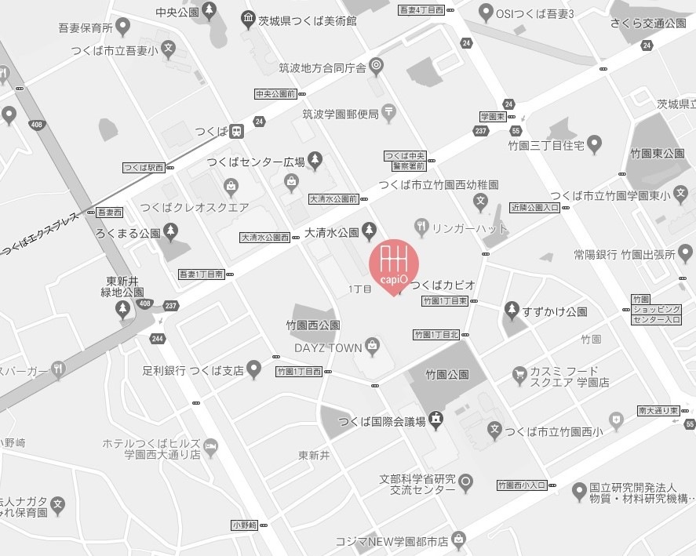
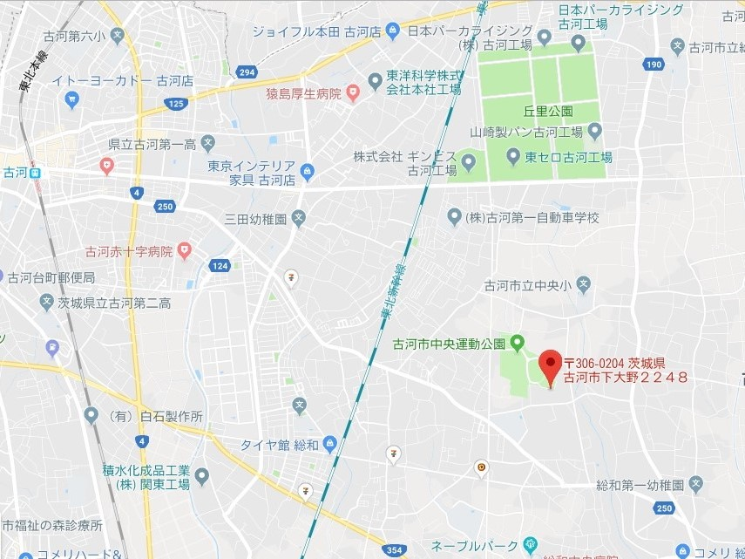
【県南会場】つくばカピオ 3階 中会議室
（つくば市竹園1丁目10-1）
- つくばエクスプレス「つくば駅」下車 A3出口 より徒歩10分
- お車の場合、近隣の有料駐車場をご利用ください
【県西会場】古河市中央公民館 視聴覚室
（茨城県古河市下大野2248）
- 無料駐車場あり

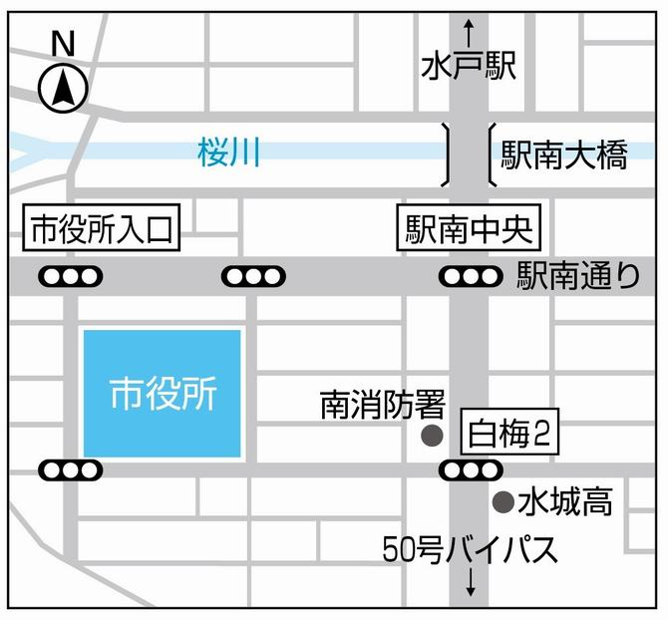
【県央会場】
水戸市役所 2階
市民協働会議室 こみっとルーム
（茨城県水戸市中央1-4-1）
- 水戸駅南口から車で約5分、徒歩約15分
- 無料駐車場がありますが、なるべく公共交通機関をご利用ください。

行事名 | 市民活動団体の情報発信セミナー | 市民活動団体の評価制度説明会
日 時 | 2019年１０月２９日（火）
日 時 | 12:45～14:45（受付開始：12:30） | 15:00～17:00（受付開始：14:50）
会 場 | 水戸市役所 2階 市民協働会議室 こみっとルーム（茨城県水戸市中央1-4-1） ※ 地図は裏面
内 容 | - 押さえておきたいコンセプト  - インターネットを通じた発信の秘訣  - ブログとSNSの活用、使い分け  - 情報発信の体制  - 今後に向けたヒント などなど | - 話題提供：「NPOを取り巻く環境とガバナンス」  - 制度説明  - 非営利組織評価センター及び評価制度のご紹介  - 評価基準の説明  - ミニ・グループワーク：「組織評価シートに基づく、団体自己評価」
講 師 | 一般財団法人 非営利組織評価センター 業務執行理事 山田 泰久 氏  NPO法人 CANPANセンター 代表理事
対 象 | 市民活動団体の職員、ボランティア、役員、寄付者、企業、助成機関など、ご関心のある方はどなたでも
定 員 | 30名（申込先着順）
資料代 | 500円（税込、当日現金払い） | 無料！
主 催 | 認定NPO法人 茨城NPOセンター・コモンズ | 認定NPO法人 茨城NPOセンター・コモンズ  一般財団法人 非営利組織評価センター
後 援 | 水戸市（予定）
お申し込み、お問い合わせ
認定NPO法人 茨城NPOセンター・コモンズ
常務理事・事務局長 大野 覚
〒310-0031 茨城県水戸市大工町1-2-3 トモスみとビル 4階 みとしんビジネスセンター C-1
電話：029-300-4321 FAX：029-300-4320
eメール：info@npocommons.org ウェブサイト：www.npocommons.org

団体名
役職名 |  | 氏 名
住 所 | 〒
電話番号 |  | ＦＡＸ番号
ｅメール・アドレス |  | 参加する会場 | 県央 ・ 県南 ・ 県西
その他参加する行事 | □市民活動団体の情報発信セミナー □市民活動団体の評価制度説明会
※ 個人情報は、本事業運営及び関連するご連絡のみに使用致します。 ※ 1団体複数名でのご参加も歓迎です。

